Relation name | Reltype | Primary Key | KAP | KAG | KFA | NKA
Khách hàng | PR1 | Mã KH |  |  |  | -Tên KH  -Mã Thành phố  -Ngày đặt hàng đầu tiên
Khách hàng du lịch | PR2 | Mã KH | Mã KH |  |  | -Hướng dẫn viên du lịch  -Thời gian
Khách hàng bưu điện | PR2 | Mã KH | Mã KH |  |  | -Địa chỉ bưu điện  -Thời gian
Cơ sở dữ liệu Văn phòng đại diện
Cơ sở dữ liệu Bán hàng
Relation name | Reltype | Primary Key | KAP | KAG | KFA | NKA
Văn phòng đại diện | PR1 | Mã thành phố |  |  |  | -Tên Thành phố  -Địa chỉ VP  -Bang  -Thời gian
Cửa hàng | PR1 | Mã cửa hàng |  |  | Mã thành phố | -Số điện thoại  -Thời gian
Mặt hàng | PR1 | Mã MH |  |  |  | -Mô tả  -Kích cỡ  -Trọng lượng  -Giá  -Thời gian
Mặt hàng được lưu trữ | SR1 | Mã cửa hàng  Mã mặt hàng | Mã cửa hàng  Mã mặt hàng |  |  | -Số lượng trong kho  -Thời gian
Đơn đặt hàng | PR1 | Mã đơn |  |  |  | -Ngày đặt hàng  -Mã Khách hàng
Mặt hàng được đặt | SR1 | Mã đơn  Mã mặt hàng | Mã đơn  Mã mặt hàng |  |  | -Số lượng đặt  -Giá đặt  -Thời gian

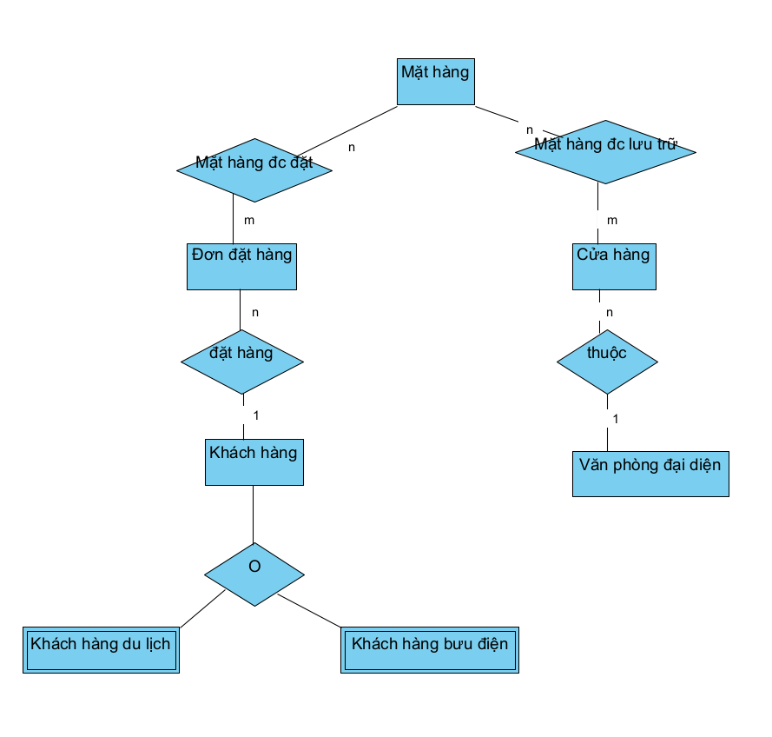

Khách hàng (Mã KH, Tên KH, Mã Thành phố khách hàng, Ngày đặt hàng đầu tiên)
Khách hàng du lịch (*Mã KH, Hướng dẫn viên du lịch, Thời gian mua)
Khách hàng bưu điện (* Mã KH, Địa chỉ bưu điện, Thời gian tạo tài khoản)
Văn phòng đại diện (Mã Thành phố, Tên Thành phố, Địa chỉ VP, Bang, Thời gian bắt đầu hoạt động)
Cửa hàng (Mã cửa hàng, * Mã Thành phố văn phòng, Số điện thoại, Thời gian khai trương)
Mặt hàng (Mã MH, Mô tả, Kích cỡ, Trọng lượng, Đơn giá, Thời gian cập nhật mặt hàng)
Mặt hàng_được lưu trữ (* Mã cửa hàng, * Mã mặt hàng, Số lượng trong kho, Thời gian cập nhập kho)
Đơn đặt hàng (Mã đơn, Ngày đặt hàng, *Mã Khách hàng)
Mặt hàng được đặt (* Mã đơn, * Mã mặt hàng, Số lượng đặt, Giá đặt, Thời gian được đặt)

Mô hình dữ liệu:
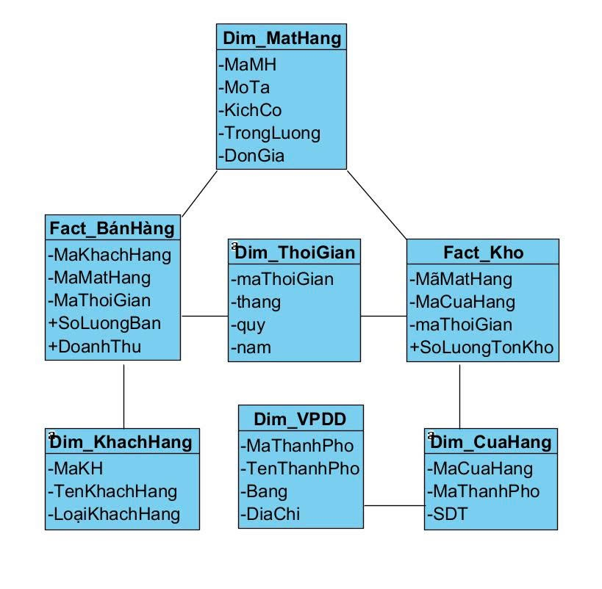

Chiều dữ liệu:
